Об утверждении проекта (схемы) зонирования земель, границы оценочных зон и поправочные коэффициенты к базовым ставкам платы за земельные участки по селу Мойынкум
Решение Мойынкумского районного маслихата Жамбылской области от 14 марта 2018 года № 23-3. Зарегистрировано Департаментом юстиции Жамбылской области 28 марта 2018 года № 3754
Примечание РЦПИ.
В тексте документа сохранена пунктуация и орфография оригинала.
В соответствии с Земельным кодексом Республики Казахстан от 20 июня 2003 года и Законом Республики Казахстан от 23 января 2001 года "О местном государственном управлении и самоуправлении в Республики Казахстан" Мойынумский районный маслихат РЕШИЛ:
1. Утвердить проект (схему) зонирования земель, границы оценочных зон и поправочные коэффициенты к базовым ставкам платы за земельные участки по селу Мойынкум согласно приложениям 1, 2 и 3 к настоящему решению.
2. Контроль за исполнением данного решения возложить на постоянную комиссию районного маслихата по экономическому развитию региона, развитию бюджета и местных налогов, сферы промышленности, сельского хозяйства и предпринимательства, рассмотрению проектов договоров о покупке земельных участков, регионального строительства, вопросам охраны окружающей среды.
3. Настоящее решение вступает в силу со дня государственной регистрации в органах юстиции и вводится в действие по истечении десяти календарных дней после дня его первого официального опубликования.
Председатель сессии районного маслихата | М. Жаксыбаев
Секретарь районного маслихата | Ш. Исабеков
Приложение 1 к решению
Мойынкумского районного маслихата
№ 23-3 от 14 марта 2018 года

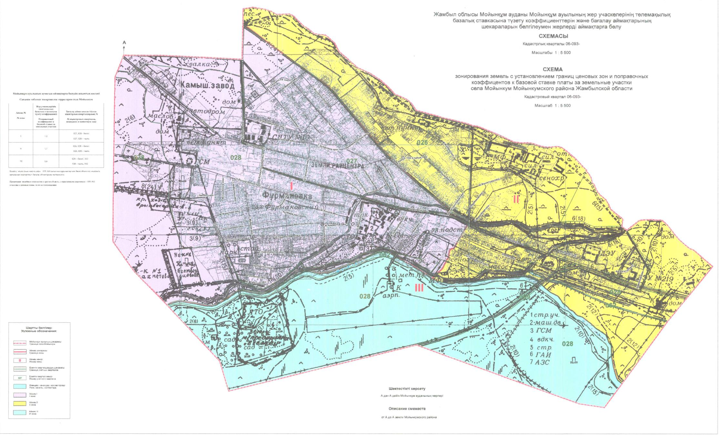

Приложение 2 к решению
Мойынкумского районного маслихата
№ 23-3 от 14 марта 2018 года
Границы оценочных зон по селу Мойынкум
Номер оценочных зон | Описание границ оценочных зон
I | От начальной точки І-ой оценочной зоны граница проходит по ул. Аблайхана в юго-восточном напрвлении до пересечения с ул. Амангелды, далее в том же направлений по ул, Амангелды проходит до пересечения с улицей Кобек. По улице Көбек в юго-западном направлений проходит до сая, затем в том же направлений по саю проходит до реки Шу. Далее граница оценочной зоны проходит вдоль реки Шу до границы с Мойынкум, затем по установленной границе села проходит до начальной точки І-ой оценочной зоны.
II | ІІ-я оценочная зона расположена в северо-восточной части І-ой оценочной зоны. За начальную точку описания ІІ-ой оценочной зоны принята точка с пересечения улицы Аблайхана с границей с.Мойынкум, далее по границы села в северной, затем в юго-восточном и юго-западном направлений проходит до реки Шу, затем вдоль реки Шу в северо-западном направлений проходит до сая. По сая в северо-восточном направлений по ул. Кобек проходит до пересечения с ул. Амангелды, далее по ул. Амангелды в северо-западном направлений проходит до исходной точки.
III | ІІІ-я оценочная зона расположена в южной части І-ой и ІІ-ой оценочной зоны. За начальную точку описания ІІІ-ой оценочной зоны взята точка пересечения существующей границы села с рекой Шу, далее по реке Шу восточном направлении проходит до границы села, далее по границе села до исходной точки.
Приложение 3 к решению
Мойынкумского районного маслихата
№ 23-3 от 14 марта 2018 года
Поправочные коэффициенты к базовым ставкам платы за земельные участки по село Мойынкум
Номер оценочных зон | Поправочный коэффицент к базовой ставке платы за земельные участки
І | 1,2
ІІ | 1,1
ІІІ | 0,8

© 2012. РГП на ПХВ «Институт законодательства и правовой информации Республики Казахстан» Министерства юстиции Республики Казахстан

